Отчет о проделанной работе по дистанционному обучению детей старшей разновозрастной группы «Солнышко» за период с 20.04.20 по 30.04.20г
Воспитатели: Ефремова Ж. М., Марусова Н. С.
Работа с детьми продолжалась дистанционно или заочно через родителей. Задания, так же каждый понедельник отправлялось в контакте , ватсап или на руки родителям по тематике недели. Проделанную за каждую неделю работу родители приносили или отправляли в контакте, ватсап.

Тема: « Детям об огне и пожаре» 20-24 апреля
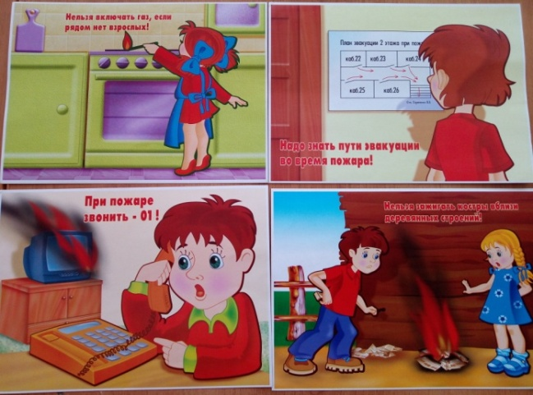
1. Беседы: «Запомнить нужно твёрдо нам – пожар не возникает сам», «Не шути с огнём». Родители познакомили детей с опасными предметами, находящимися на кухне. Формировали у них чувство опасности огня. Консультация для родителей «Как научить ребёнка правильному поведению при пожаре» Информацию брали на сайте: mdoy.pro>pict/ds_894docs/PogBezopasv.pdf
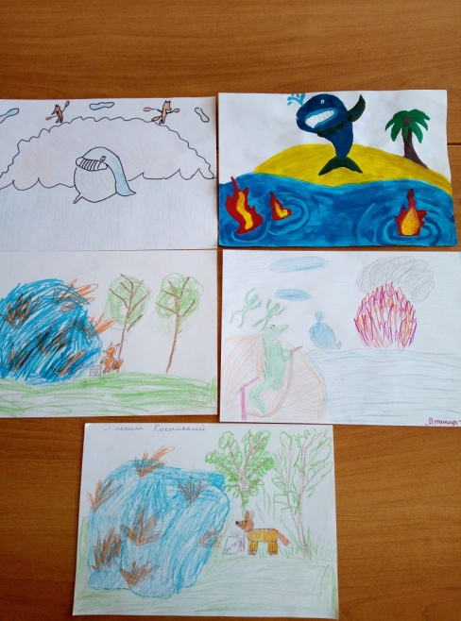
2.Чтение художественной литературы : К. Чуковский «Путаница» (нарисовать к сказке рисунок), Л.Толстой «Пожарные собаки», С. Маршак «Пожар», «Рассказ о неизвестном герое».

3. Обучение грамоте в подготовительной группе стр. 39-42. Буквы й, я (в тетрадях), «Прописи» средняя группа стр. 4.
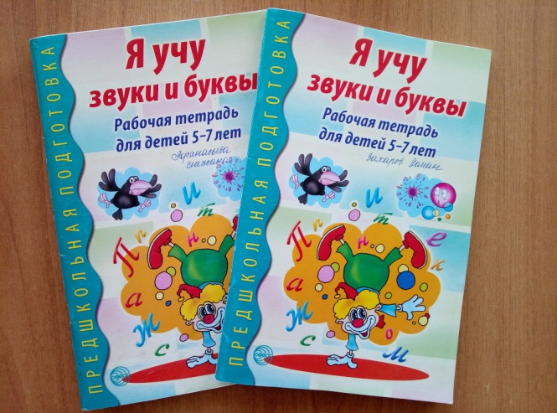

4. Рисование: «Отвага пожарных» , «Кошкин дом». Аппликация «Огнетушитель»(поделки)
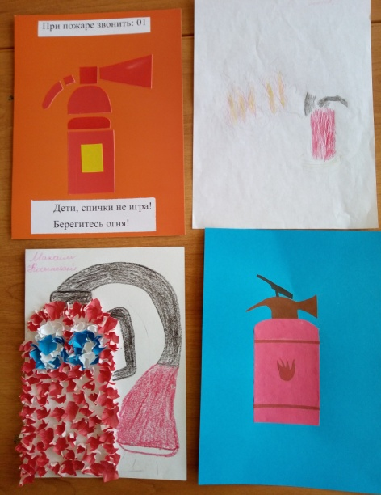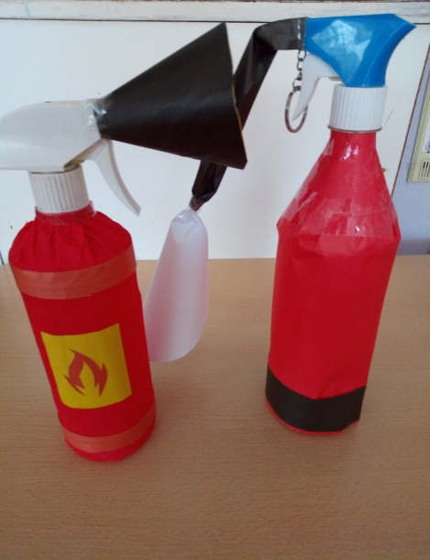
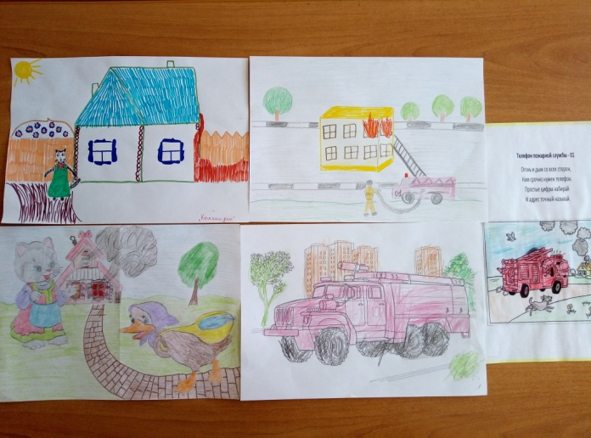
5. ФЭМП (математика) : работа в рабочих тетрадях ср.гр. – стр.13, стар. гр. – стр.14, подг.гр. – стр.11. Индивидуальная работа.

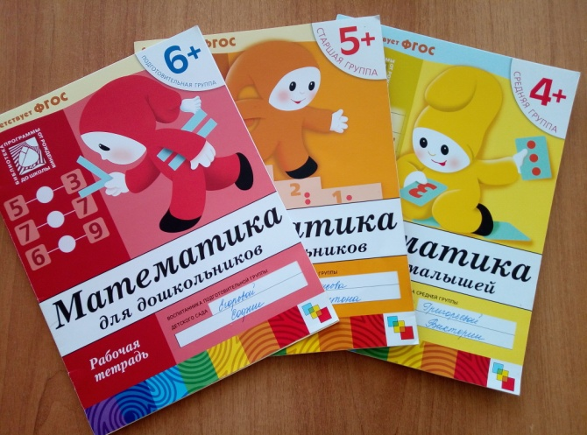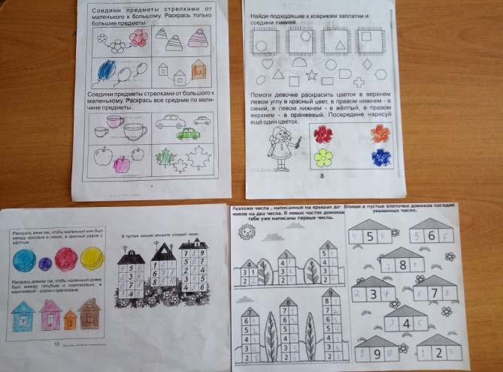

6. Конструирование дома из подручного материала «Пожарная каланча» (наблюдательная башня при пожарной части).
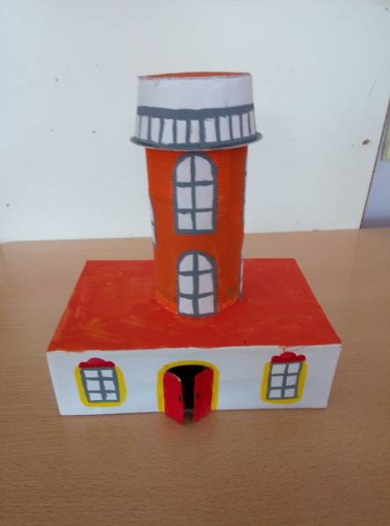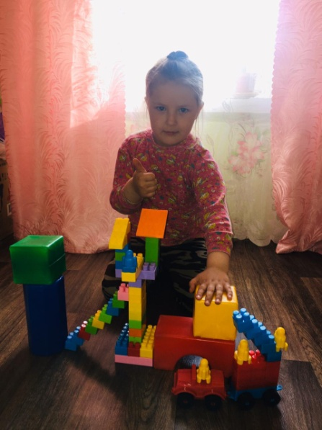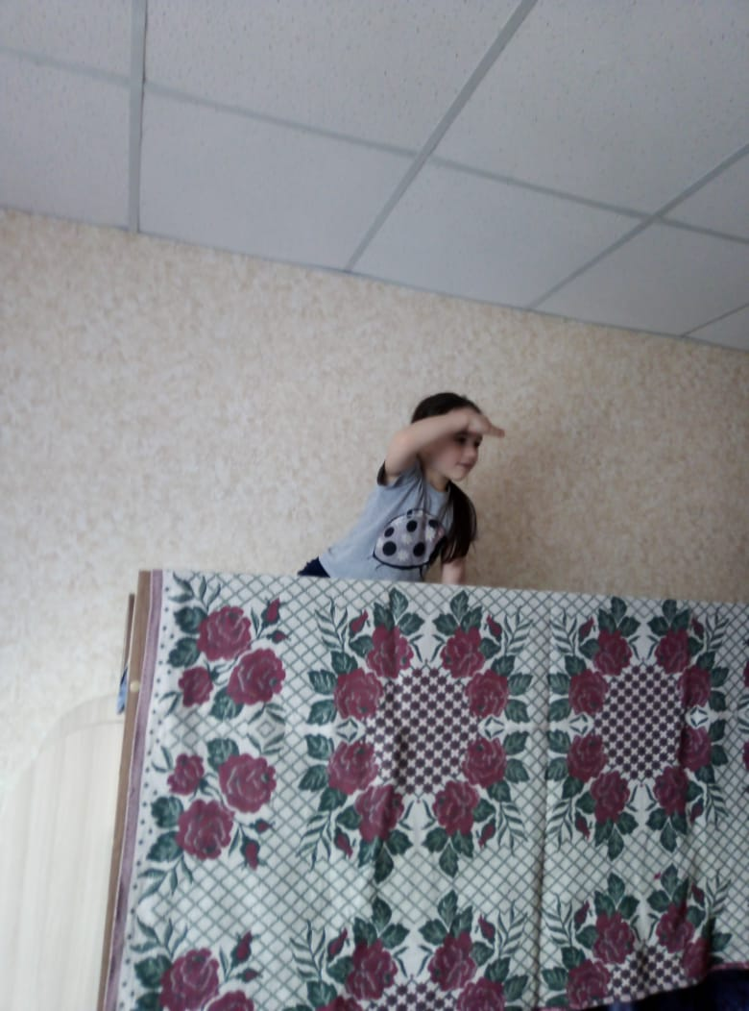
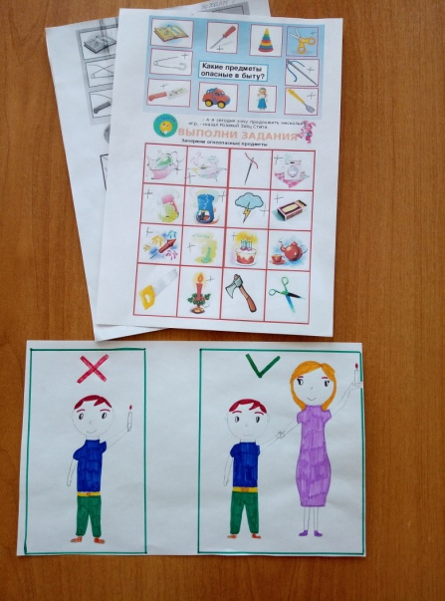
7. Дидактическая игра «Опасные предметы»

8. Песни Пожарный МЧС Стихи Степан Кадашников, Пожарные песни, машины. Слушать http://www.kadashnikov.ru

9. Акция «Георгиевская лента» Родители познакомили детей с историей георгиевской ленты , дети раскрасили рисунки.
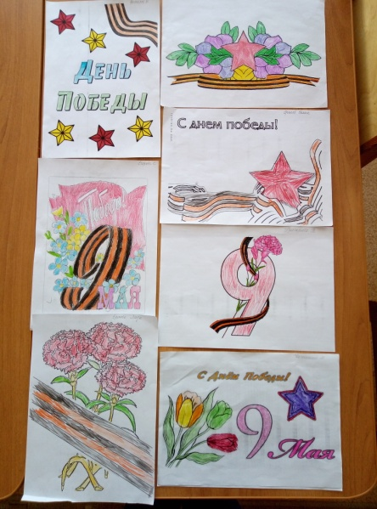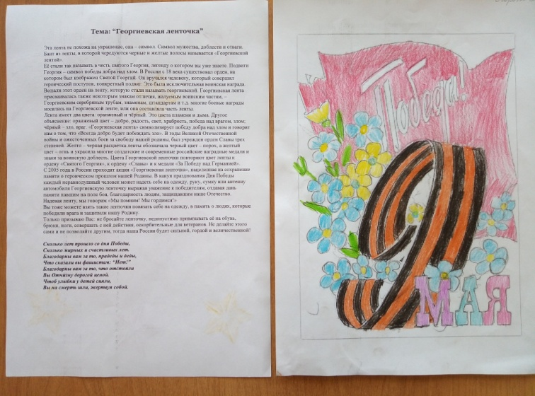

10. Продолжилась работа по сбору информации для акции «Бессмертный полк»
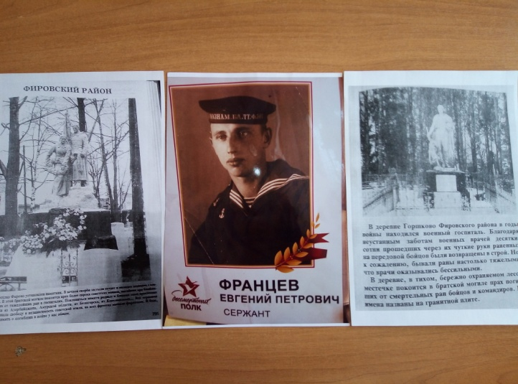
11. Проектная деятельность «Пожарный герой он с огнем вступает в бой» - Антон Ч. и его мама Наталья Валентиновна

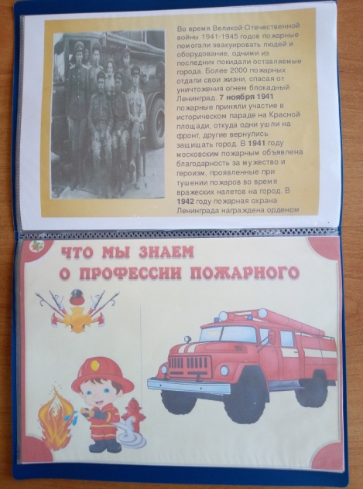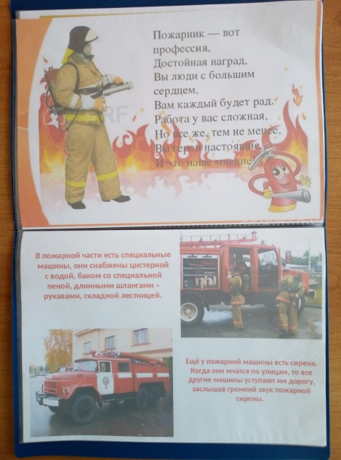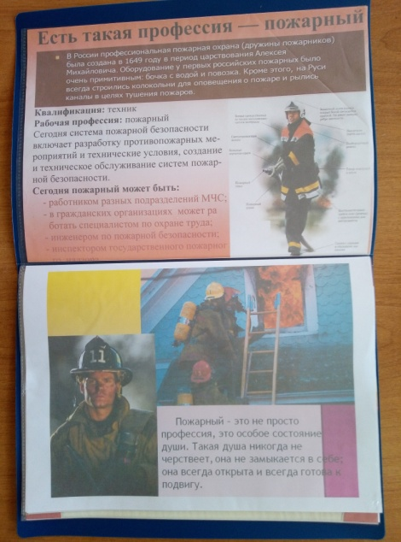

Тема: День Победы. Герои Великой Отечественной войны 27-30 апреля

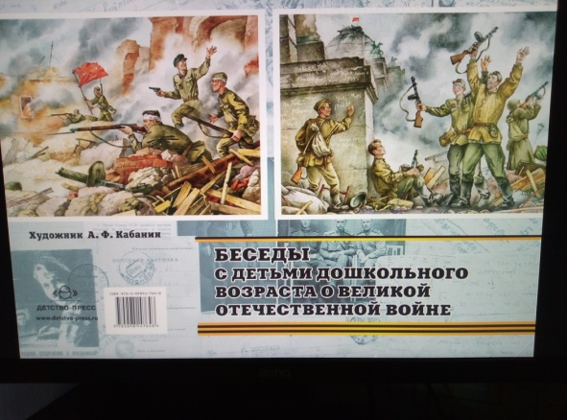
1.Цикл бесед о Вов «Родина-мать зовёт», «Дети войны», «Мы пол-Европы прошагали, пол-земли» » mdobuds5.edusite.ru›p71aa1.html
2. Конкурс стихов о Великой Отечественной войне (аудиоотчёт в ватсап). По итогам конкурса дети получили призы.

3.Обучение грамоте в подготовительной группе стр. 43-46. Буквы г, ч (в тетрадях), «Прописи» средняя группа стр. 5.
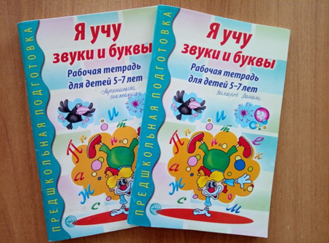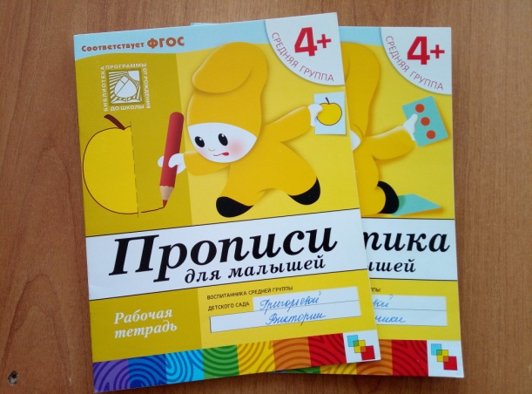

4. ФЭМП (математика) : работа в рабочих тетрадях ср.гр. – стр.14, стар. гр. – стр.15, подг.гр. – стр.12. Индивидуальная работа.

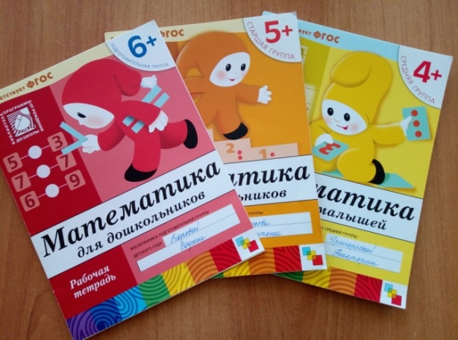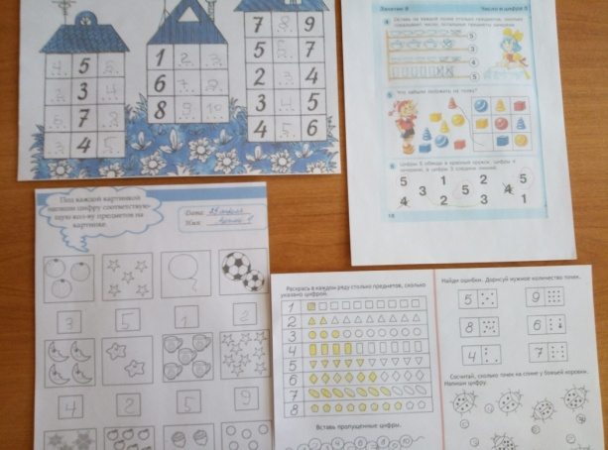

5. Рисунки детей, посвященные 75-летию Победы в Великой Отечественной войне . Аппликация «Открытка ко Дню Победы»
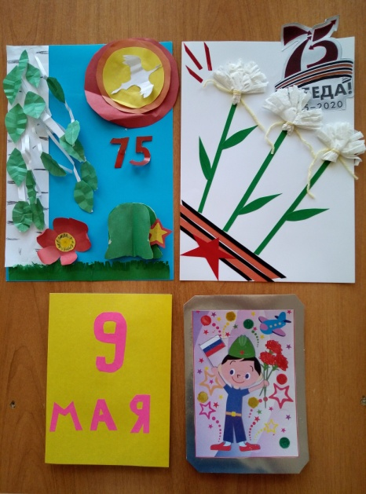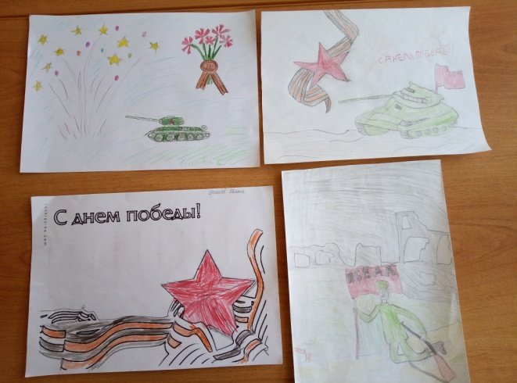

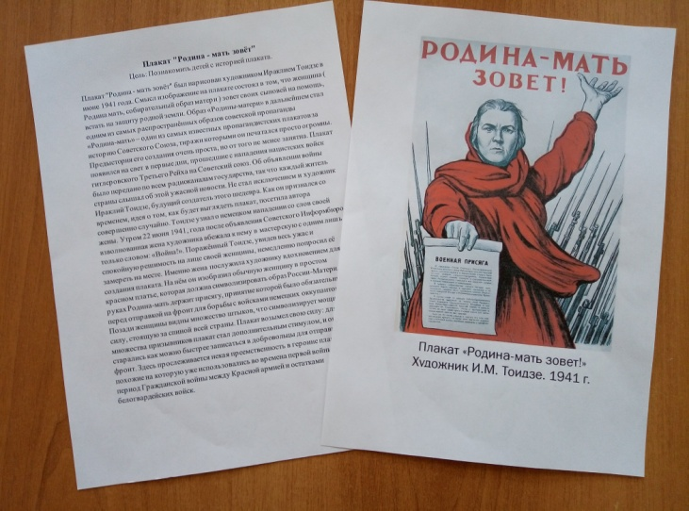
6. Знакомство детей с историей плаката «Родина – мать зовёт»
7. Прослушивание: В.Агапкин марш « Прощание славянки»

8.Просмотр мультфильмов о Великой Отечественной войне «Солдатская лампа», «Легенда о старом маяке», «Солдатская сказка».
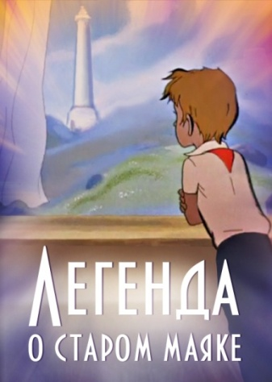
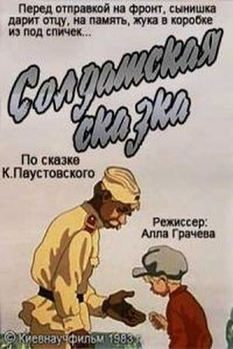
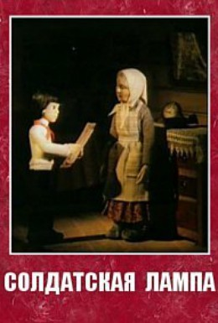

9. Поделки на тему «Весна-красна»
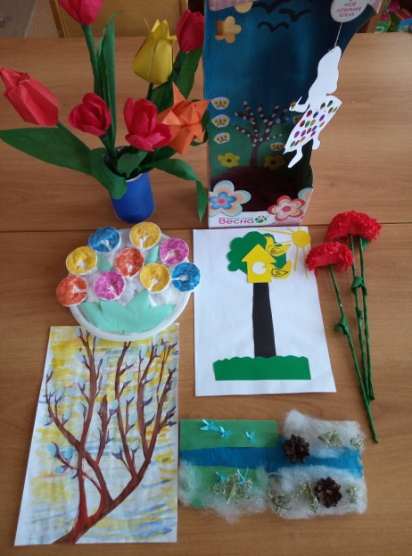
10. Исследовательская деятельность «Огород на окне»
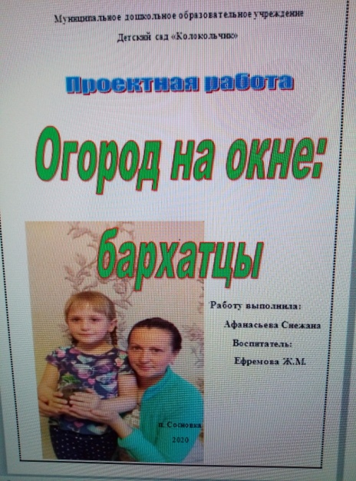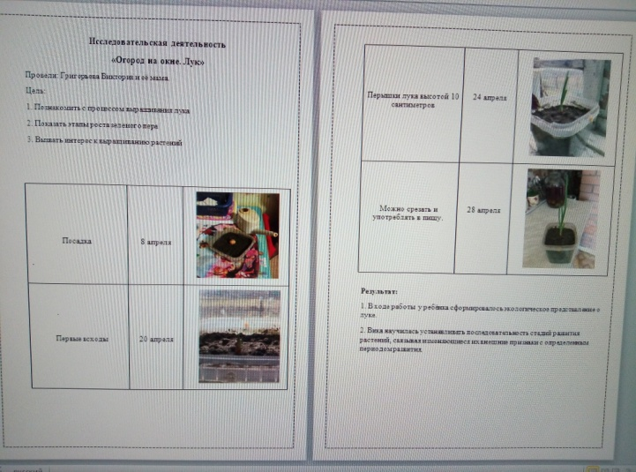

Вывод: Проведённой работой и её результатом за апрель месяц удовлетворены в полном объёме. Родители проявили интерес и желание общаться с воспитателями в режиме дистаннционного обучения. Собран и систематизирован материал по темам недель, который в дальнейшем будет использован в образовательном процессе.

